Přepis lekce angličtiny pro (věčné) začátečníky ze dne 27.4.2020:

INFINITIV v angličtině

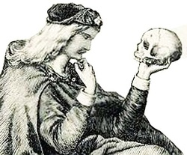
TO BE or NOT TO BE
BÝT či NEBÝT

TO DRINK or NOT TO DRINK? PÍT či NEPÍT?
TO LEARN English or NOT TO LEARN English? UČIT SE anglicky nebo SE NEUČIT
anglicky?

INFINITIV / NEURČITEK je základní tvar slovesa, který najdete ve slovníku.
V češtině infinitiv obvykle končí písmenem –T, v angličtině infinitiv začíná slovíčkem TO.

V kladné formě se anglický infinitiv skládá ze dvou slovíček:

TO LOVE milovat
TO WORK pracovat
TO LIVE žít

V záporné formě se anglický infinitiv skládá ze tří slov:

NOT TO BE nebýt
NOT TO DRINK nepít
NOT TO LEARN neučit se

POZOR!
Se slovíčkem TO se také můžete setkat ve významu předložky (s infinitivem nemá nic společného):

TO school DO školy
TO Prague DO Prahy
TO Martin (K) Martinovi

I want TO go TO Prague. Chci jet do Prahy.
TO GO infinitiv (jet)
TO Prague předložka (do)

INFINITIV
1) VE VAZBÁCH SE SLOVESY (kromě modálních sloves)

I want to be happy. Chci být šťastný / šťastná.

Prostě chci být šťastný / šťastná.
JUST [džast] - jenom, prostě, pouze, zrovna

I want to kiss you. Chci tě políbit.
I really want to kiss you. Opravdu tě chci políbit.

REAL [riəl]- skutečný, opravdový, reálný
REALLY [riəli] - opravdu, skutečně, doopravdy, fakt

He really wants to kiss you. Opravdu tě chce políbit.
We need to go to Prague. Potřebujeme jet do Prahy.

I really need to know. Doopravdy potřebuju vědět / znát.
All I really need to know I learned in kindergarten. Všechno co opravdu potřebuju znát jsem se naučil v mateřské školce.
(Robert Fulghum)

Don´t forget to close the window. Nezapomeňte zavřít (to) okno.
Don ´t forget to be happy! Nezapomeňte být šťastní!
Don´t forget to smile! Nezapomeňte se usmívat!

TRY [trai] - zkoušet, pokusit se, snažit se
Try to do it! Snažte se to udělat!
Try to be happy! Snažte se být šťastní!
Try to do something for yourself. Zkuste pro sebe něco udělat.
Try to practise English every day! Snažte se procvičovat angličtinu každý den.

Try NOT TO BE lazy! Zkuste NEBÝT líní! (infinitiv záporný)
Try not to smoke! Pokuste se nekouřit!

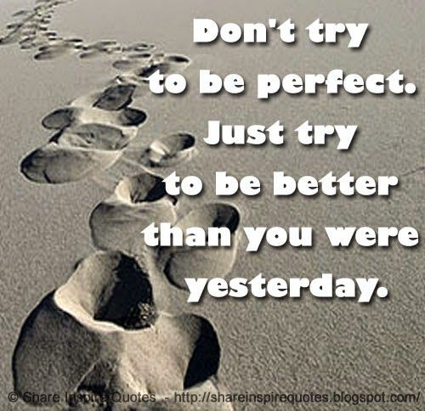

Nesnažte se být dokonalí.
Jenom se snažte být lepší
než jste byli včera.

BETTER [betə] – lepší

POZOR!
Ve vazbách ZA MODÁLNÍMI SLOVESY následuje sloveso BEZ TO.

I must do it. Musím to udělat.
I can do it. Můžu to udělat.

Modální slovesa: CAN, COULD, MUST, SHOULD, WILL, WOULD, SHALL, MAY, MIGHT, NEEDN´T

INFINITIV
2) VE VAZBÁCH S PŘÍDAVNÝMI JMÉNY

It is not (It isn´t) difficult / hard to learn English. Není těžké se (na)učit anglicky.
It is (It´s) easy to learn English. Je snadné se (na)učit anglicky.
It is (It´s) fun to learn English. Je zábava / zábavné se učit anglicky.
It´s important to learn English. Je důležité se učit anglicky.
It is important to have a dream. Je důležité mít sen.
And it is important to follow your heart. A je důležité jít za svým (vaším) srdcem.

INFINITIV
3) VE VAZBÁCH, KDE V ČEŠTINĚ POUŽÍVÁME VEDLEJŠÍ VĚTU - v příštím videu

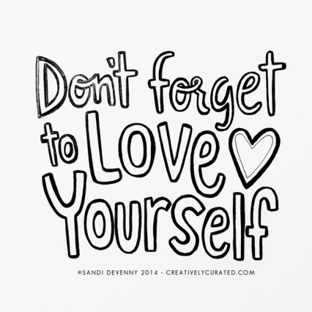
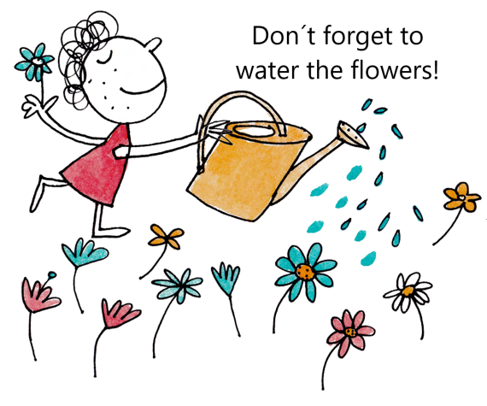

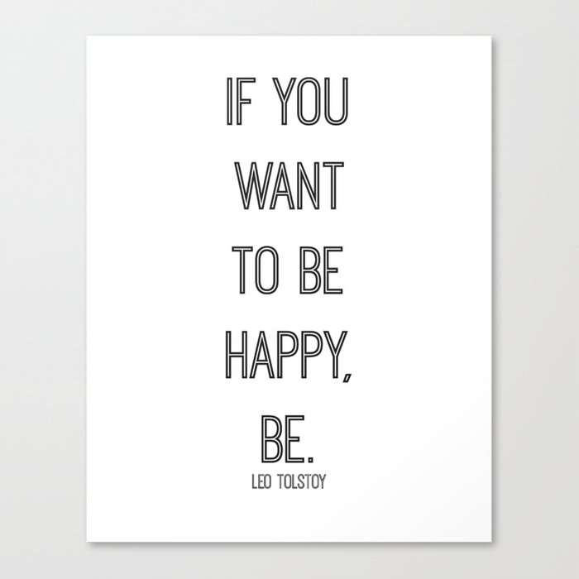

Prosím, přispějte na rozvoj tohoto projektu na výuku angličtiny zasláním drobné finanční částky na účet: 175685304 / 0300
pro platby ze zahraničí: IBAN CZ5503000000000175685304
BIC (SWIFT) CEKOCZPP

Všem vám moc děkuji. :o) Jana

